Информация о проведении
ЕДИ «ШАГ» в ГУО «Дотишская средняя школа»
23.11.2023
««Родина моя Беларусь в лицах. В этой красе величавой есть доля труда моего» (о тружениках промышленности и сельского хозяйства)

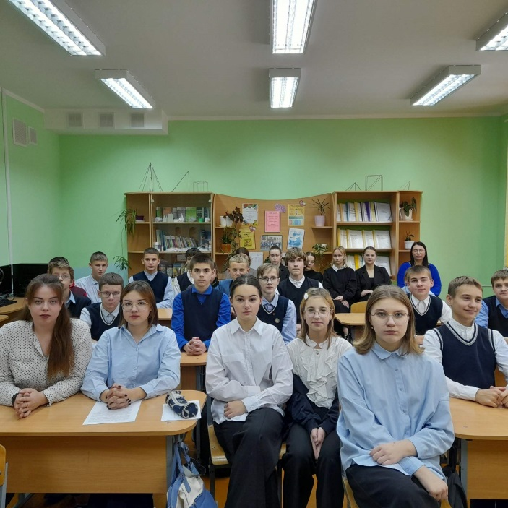 | 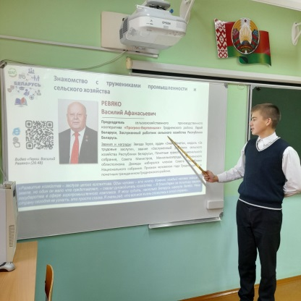 | 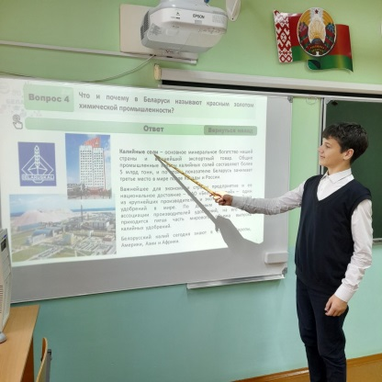
ГУО «Дотишская средняя школа»
Интерактивная игра https://dotishki.schools.by/pages/spravazdacha-ab-pravjadzenn-praekta-shag

